

DIRECCIÓN MUNICIPAL DE PROTECCIÓN CIVIL

San Luis de la Paz, Guanajuato

PROGRAMA MUNICIPAL DE PROTECCIÓN CIVIL

PLAN DE CONTINGENCIAS PARA ATENDER EL FENÓMENO SOCIO ORGANIZATIVO

“TEMPORADA VACACIONAL DE SEMANA SANTA Y SEMANA DE PASCUA 2025, SAN CRISTÓBAL”

**PRESENTA:** T.E.P.C. Francisco Javier Cortés Martínez

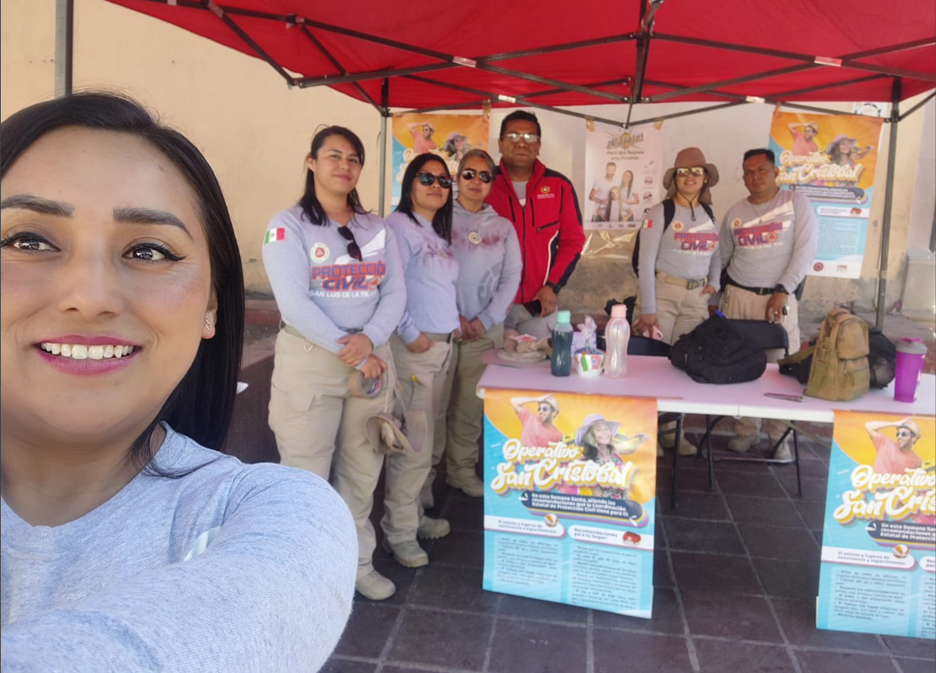Titular Municipal

ADMINISTRACIÓN 2024-2027

**ÍNDICE**

|  |  |
| --- | --- |
| INTRODUCCIÓN | 3 |
| ANTECEDENTES | 4 |
| OBJETIVOS | 5 |
| MARCO LEGAL | 6 |
| ESTRUCTURA ORGANIZACIONAL DEL SISTEMA DE PROTECCIÓN CIVIL | 8 |
| ACCIONES DEL PLAN DE CONTINGENCIA | 10 |
| MEDIDAS DE SEGURIDAD PARA ASENTAMIENTOS HUMANOS | 22 |
| ELEMENTOS DE REDUCCIÓN DE RIESGOS | 27 |
| MANEJO DE CONTINGENCIA | 38 |
| CONCLUSIÓN | 42 |
| GLOSARIO | 42 |
| REFERENCIAS | 45 |
| ANEXOS | 46 |

1. **INTRODUCCIÓN**

Históricamente el municipio de San Luis de la Paz, Guanajuato, en la Temporada Vacacional y Semana de Pascua, tiene afectaciones en diversas zonas de acuerdo con el fenómeno Socio-Organizativo, debido a que diversos lugares tales como balnearios, bordos, presas, iglesias, templos donde se llevarán a cabo eventos religiosos y principales carreteras se encuentran muy concurridos y aunado a esto intervienen algunos factores que vuelven más vulnerable a la población respecto a este fenómeno. Es por ello que la Coordinación Municipal de Protección Civil, tenemos la responsabilidad de establecer medidas de prevención, auxilio y de recuperación, en las que la participación de los tres niveles gobierno, la población, asociaciones civiles, asociaciones privadas y sociales, colaboren para disminuir o mitigar los riesgos.

Por lo anterior, la Coordinación Municipal elabora el presente Plan Operativo denominado “San Cristóbal”, para la temporada vacacional 2025, en el que se pretende incluir la participación de todos los sectores, con la finalidad de mitigar los efectos causados por el fenómeno Socio-Organizativo; principalmente en la población y sus bienes que de alguna manera se encuentre expuesta.

El presente documento se basa en los lineamientos establecidos por el Sistema Nacional de Protección Civil, por la Secretaría de Gobierno del Estado de Guanajuato a través de la Unidad Estatal de Protección Civil, además de recopilar los antecedentes y experiencias que se han tenido durante la Temporada Vacacional de Semana Santa y Semana de Pascua, San Cristóbal durante los últimos años, todo ello con la finalidad de conjugar esquemas y esfuerzos en beneficio de la población.

1. **ANTECEDENTES**

Como cada año en el municipio durante esta temporada se generan condiciones de susceptibilidad respecto al fenómeno socio-organizativo Semana Santa y Semana de Pascua derivados de las creencias religiosas como: aglomeración de personas en la zona centro del municipio donde se realiza la representación de la Pasión de Cristo y la visita a los diferentes templos del municipio. Aunado a esto, la temporada también representa un espacio para el esparcimiento en donde la movilidad social busca lugares de visita recreativa como: parques acuáticos, parques recreativos, presas, zonas forestales.

Se tiene como antecedentes:

* 1 de abril 2022 se trabajó en coordinación con Protección Civil, Buzos de Rescate, Bomberos y Seguridad Pública para la recuperación de un cuerpo sin vida en una de las pozas de Cañón de Paso de Vaqueros.
* 11 de abril 2022 reportaron que en el bordo del Rancho el Quijay encontraron tres masculinos ahogados, uno de los hombres tenía aproximadamente 15 años, uno más de 20 años y el otro hombre de 38 años de edad, en el incidente acudieron elementos de Protección Civil, Bomberos, Peritos y Buzos de Rescate del municipio de San Luis de la Paz.
* 11 de Septiembre 2023 dos masculinos fallecieron por sumersión en la Presa de Vaqueros donde acudieron los cuerpos de emergencia Protección Civil Municipal, Bomberos y Paramédicos y Buzos de Rescate del municipio de San Luis de la Paz.

Además, en estas vacaciones de Semana de Santa y Semana de Pascua aumenta el flujo de vehículos en las carreteras aledañas a nuestro municipio, siendo que una de las principales carreteras con mayor afluencia vehicular es la carretera federal 57. De acuerdo a estadísticas del año 2024 obtuvimos un total de 315 reportes atendidos de accidentes de automotor; de los cuales: 61 fueron en la carretera 57 en el tramo de Querétaro – San Luis Potosí del km 036 + 700 al km 087 + 000 (límites de Qro - San Luis de la Paz), 64 reportes de accidentes en el km 087 + 000 al km 124 + 700 (San Luis de la Paz – límites del Edo. de San Luis Potosí), 79 en la carretera No. 110, 67 en los diversos libramientos que pertenecen a este municipio y 44 en carretera No. 46.

Es importante mencionar que esta temporada también se encuentra inmersa dentro de la temporada de sequía en el municipio por lo cual debemos poner atención a los incendios forestales y de pastizales ya que en su mayoría son provocados por negligencia.

1. **OBJETIVOS**

El principal objetivo es salvaguardar a la población implementando acciones que prevengan y disminuyan los riesgos y efectos del fenómeno socio-organizativo en el municipio, en “Temporada vacacional de Semana Santa y Semana de Pascua”, estableciendo mecanismos de coordinación interinstitucional con las de pendencias de seguridad y emergencia de los tres niveles de Gobierno.

OBJETIVOS ESPECÍFICOS

* Minimizar los efectos de los riesgos a los que está expuesta la población civil en los centros recreativos, balnearios, bordos, zonas de campamento, entre otros.
* Inspeccionar previamente las condiciones en las que se encuentran los balnearios, centros recreativos, bordos, zonas de campamento de la cabecera municipal y localidades aledañas.
* Girar las recomendaciones necesarias y las correcciones para la mitigación de los riesgos detectados en las verificaciones y visitas.
* Llevar a cabo la mejor coordinación con las distintas dependencias de seguridad y emergencia, para integrarlos y contar con lo necesario para que este Plan Operativo sea seguro, y que de esta manera cada institución realice su trabajo conforme a sus atribuciones, para que, si se llegara a presentar una contingencia, la misma sea superada sin contratiempos y de manera eficaz, eficiente y lo más pronto posible volver a la normalidad.
* Concientizar a los ludovicenses y población en general, ante el peligro del fenómeno sanitario-ecológico, en el contexto de la pandemia originada por el SARS-CoV-2 / COVID-19, para que continúen adoptando las medidas de auto protección, a través de la difusión de la Cultura de la Protección Civil y preparación durante la temporada de Semana Santa y de Pascua.
* Identificar de manera oportuna los riesgos que pudieran presentar durante la temporalidad de Semana Santa y Semana de Pascua en el municipio, con el fin de coordinar y establecer las estrategias de previsión, prevención, mitigación, preparación, auxilio, recuperación y reconstrucción; entre las corporaciones estatales y municipales.
* Impulsar y fortalecer las acciones de prevención con un enfoque intersectorial e involucrar a organismos gubernamentales, legislativos, asociaciones profesionales, medios de comunicación, organismos no gubernamentales, instituciones académicas, organismos del sector privado y de la sociedad en general.

1. **MARCO LEGAL**

De acuerdo con la **Ley General de Protección Civil**

Capítulo VI De los Programas de Protección Civil

Artículo 37.- En la elaboración de los programas de protección civil de las entidades federativas, municipios y delegaciones, deberán considerarse las líneas generales que establezca el Programa Nacional, así como las etapas consideradas en la Gestión Integral de Riesgos y conforme lo establezca la normatividad local en materia de planeación.

Articulo 38.- Los Programas Especiales de Protección Civil son el instrumento de planeación y operación que se implementa con la participación corresponsable de diversas dependencias e instituciones, ante un peligro o riesgo específico derivado de un agente perturbador en un área o región determinada, que involucran a grupos de población específicos y vulnerables, y que por las características previsibles de los mismos, permiten un tiempo adecuado de planeación, con base en las etapas consideradas en la Gestión Integral de Riesgos.

De acuerdo con la **Ley de Protección Civil para el Estado de Guanajuato** corresponde al Sistema Municipal:

ARTÍCULO 1.- Las disposiciones de esta Ley son de orden público e interés general y tienen por objeto establecer:

II.- Las bases para la prevención y mitigación ante las amenazas de riesgo geológico, fisicoquímico, sanitario, hidrometeorológico y socio-organizativo;

III.- Los mecanismos para implementar las acciones de mitigación, auxilio y restablecimiento, para la salvaguarda de las personas, sus bienes, el entorno y el funcionamiento de los servicios vitales y sistemas estratégicos en los casos de emergencia, siniestro o desastre;

V.- Las bases para promover y garantizar la participación social en materia de protección civil y la elaboración, ejecución y evaluación de programas para que las acciones de los particulares contribuyan a alcanzar los objetivos y prioridades establecidos por dichos programas;

ARTÍCULO 38.- El sistema municipal de protección civil identificará sus principales riesgos y estudiará las posibles medidas para prevenir su ocurrencia y disminuir sus efectos sobre la población.

ARTÍCULO 39.- Los sistemas municipales tendrán la obligación de desarrollar sus programas, en coordinación con la normatividad que para ese efecto expida el sistema estatal.

De acuerdo con el **Reglamento de la Ley de Protección Civil para el Estado de Guanajuato**

Artículo 37.-Para los Sistemas y sus Consejos Municipales Serán atribuciones y obligaciones además de las mencionadas por la Ley de Protección Civil para el Estado, las siguientes:

III.-Todos los Sistemas Municipales tendrán la obligación de desarrollar sus programas, en coordinación con el Sistema Estatal, y de acuerdo con la normatividad que éste expida;

VI.-Elaborar publicar y difundir: manuales, circulares e información de prevención y autoprotección en el hogar, en la vía pública, en el trabajo, así como en lugares que, por su naturaleza o destino, produzcan afluencia masiva de persona.

De acuerdo con el **Reglamento de Protección Civil para el Municipio de San Luis de la Paz**, Guanajuato

Capítulo Segundo Del Sistema Municipal de Protección Civil

Artículo 9.- El Sistema Municipal de Protección Civil tiene como objetivo el llevar a cabo las acciones coordinadas a efecto de prevenir, proteger a las personas, sus bienes, el entorno y los servicios vitales contra los riesgos y peligros que se presenten ante la eventualidad de fenómenos perturbadores.

Artículo 12.- Los programas, métodos, normas, principios, instrumentos, políticas, procedimientos, servicios y acciones del Sistema Municipal de Protección Civil siguiendo las directrices que se establezcan en la Ley General de Protección Civil y su reglamento, la Ley de Protección Civil para el estado de Guanajuato y su reglamento y demás ordenamientos legales aplicables.

1. **ESTRUCTURA ORGANIZACIONAL DEL SISTEMA DE PROTECCIÓN CIVIL**

PRESIDENTE MUNICIPAL

CONSEJO MUNICIPAL DE PROTECCIÓN CIVIL

UNIDAD MUNICIPAL DE PROTECCIÓN CIVIL

REPRESENTANTES FEDERALES Y ESTATALES, DEPENDENCIAS Y ORGANISMOS MUNICIPALES

ESTRUCTURA INSTITUCIONAL DEL SISTEMA MUNICIPAL DE PROTECCIÓN CIVIL

ORGANIZACIÓN PARTICIPATIVA MUNICIPAL

ORGANISMOS COMUNITARIOS, VECINALES, SOCIALES, EJIDALES, ETC.

UNIDAD INTERNA DE PROTECCIÓN CIVIL DE LOS SECTORES PUBLICO, PRIVADO Y SOCIAL

CUERPOS DE RESPUESTA MUNICIPAL (PRIMARIA)

POBLACIÓN

FUNCIONAL

COORDINACIÓN

ASESORÍA

**Estructura Organizacional Municipal**

**DIRECTOR DE PROTECCIÓN CIVIL**

TEPC. Francisco Javier Cortés Martínez

**ADMINISTRATIVO**

Guadalupe Jiménez Sánchez

Karina Méndez Cano

Gloria María Quijada Cruz (Comisionada)

**COORDINADOR DEL ÁREA OPERATIVA Y CONTINGENCIAS**

José Luis Mancilla Salazar

**COORDINADOR DEL ÁREA TÉCNICA**

Sara Edith Romero Ruiz

César Francisco López Caballero

**PERSONAL OPERATIVO**

José Armando Hernández Díaz

César Augusto Montero Rangel

Guadalupe Idalia Pantoja Cabrera

Hilaria Miroslava Martínez Castillo

José Alfonso Mata Ibarra

Oscar Eduardo Valtierra Morales

Landy Lizeth Mendieta Jiménez

Viridiana Galván Ramírez

Alejandro Bernardo Romero Ramírez

Abelardo Antonio Hernández Ayala (comisionado)

**COORDINADOR DEL ÁREA DE LOGISTICA Y CAPACITACIÓN**

Oswaldo Rafael Ayala Fierro

José Luis Matehuala Castillo (Comisionado)

1. **ACCIONES DEL PLAN DE CONTINGENCIAS**

**GESTIÓN INTEGRAL DEL RIESGO**

Sistemas de información sobre riesgos. El uso de los Atlas de Riesgos (nacional, estatal o municipal) y la información que generan los sistemas de monitoreo y alertamientos operados por el SINAPROC, a través de organismos especializados como CENAPRED, Servicio Sismológico Nacional, Servicio Meteorológico Nacional, CONAFOR, entre otros, constituyen un apoyo esencial para la identificación de amenazas, vulnerabilidades, análisis de riesgos y diseño de escenarios.

**ANÁLISIS DE RIESGO EN PERIODO VACACIONAL**

|  |  |  |  |
| --- | --- | --- | --- |
| TIPO DE RIESGO | NIVEL | VULNERABILIDAD | ATENCIÓN |
| Estampida humana | Bajo | Debido a la concentración de personas, existe la posibilidad de ocurrencia | Se solicitará a los organizadores de los eventos marcar rutas de evacuación |
| Accidentes viales | Alto | Por el aumento de tráfico en las carreteras, existe la posibilidad de que aumenten los accidentes viales | Se dará difusión mediante los medios de comunicación sobre las medidas de prevención antes de salir y durante su trayectoria |
| Personas extraviadas | Medio | Debido a la concentración masiva de personas es común que los adultos pierdan de vista a niños y adultos mayores | Cuando se observe algún niño desorientado se tendrá acercamiento y se resguarda en el puesto de auxilio establecido en lugar |
| Accidentes en balnearios y parques recreativos | Alto | Posibles lesiones por caídas o riesgo de ahogamiento | Se realizará la inspección para verificar que los lugares cuenten con las medidas de seguridad necesarias |
| Incendios | Medio | La salida de personas a lugares forestales y la negligencia por parte de estos puede provocar los incendios | Se dará difusión mediante los medios de comunicación sobre las medidas de prevención que deben tener al visitar los lugares forestales |

**ANTES**

Identificación:

* Unidad Municipal de Protección Civil.
* Lugares de concentración masiva, por eventos religiosos.
* Centros recreativos, con afluencia de visitantes en la temporada, cuerpos de agua, balnearios, etc.
* Aumento de afluencia de automovilistas en las principales carreteras del municipio, así como la asistencia de turistas a Mineral de Pozos, Pueblo Mágico.
* Identificación de posibles riesgos (extravío de personas, caída de estructuras, lesionados por caídas, etc.)

Previsión:

* Unidad Municipal de Protección Civil.
* Inspección de centros de concentración masiva (principales templos) zona centro del municipio.
* Establecer rutas de evacuación y acceso para los servicios de emergencia en los principales templos.
* Inspección de medidas de seguridad, en centros de esparcimiento, principalmente balnearios, adicionalmente, cuerpos de agua, como bordos y presas.
* Convocar a reunión a las dependencias involucradas en este programa preventivo con el fin de tratar asuntos relacionados a la coordinación de acciones.
* Operativo en transversalidad con las distintas dependencias municipales, estatales y federales para la correcta actuación en caso de accidentes automovilísticos.
* Realizar las recomendaciones adecuadas a la ciudadanía:

RECOMENDACIONES EN CARRETERAS:

* + - No conducir en estado de ebriedad
    - Respetar los límites de velocidad
    - Revisar tu vehículo antes de salir
    - Utilizar cinturón de seguridad
    - Evita conducir por caminos o carreteras poco transitados

RECOMENDACIONES EN BALNEARIOS O CUERPOS DE AGUA

* + - Si no sabe nadar, no corra riesgos
    - Cuide a los niños, no los deje solos
    - No nadar bajo los efectos de bebidas alcohólicas
    - No entrar al agua después de comer

RECOMENDACIONES A LAS AUTORIDADES MUNICIPALES

* + - Delimitar el área donde se desarrollarán los eventos religiosos, quema de pirotecnia, cuerpos de agua donde NO se permitirá el acceso.

Prevención:

* Unidad Municipal de Protección Civil.
* Evaluación y orientación para los distintos centros religiosos, los cuales son punto de aglomeración de los visitantes en la temporada vacacional, teniendo mayor asistencia durante la semana mayor.
* Contar con el inventario de centros recreativos registrados, que cuenten con medidas mínimas de seguridad para su operación, verificación de la accesibilidad a cuerpos de agua, como son bordos y presas en las distintas comunidades del municipio (ubicación, responsable, servicios con los que cuenta, capacidad).
* Operación y control de los albergues, estarán disponibles las 24 horas para cualquier contingencia que se pudiera presentar.
* Difusión de medidas de autoprotección; se reparten trípticos y/o publicaciones en redes sociales a la ciudadanía dándoles recomendaciones para dicha temporada (revisión de vehículos, medidas de seguridad, medidas de sanidad, medidas de seguridad para la incursión en cuerpos de agua).
* Se instala un módulo para dar recomendaciones a la ciudadanía.
* Se realiza un monitoreo de las comunidades más vulnerables y se hace un listado para realizar recorridos frecuentemente, tomando en cuenta aquellas que cuenten con cuerpos de agua, o centros religiosos concurridos.
* Se siguen implementando las recomendaciones de prevención por Covid-19. Por lo anterior, en Guanajuato se lanzó una intensa campaña de información al público para difundir las medidas de prevención. Además, se cuenta con la página https://coronavirus.guanajuato.gob.mx/ donde se puede encontrar la información oficial y actualizada de forma diaria.

Medidas generales de seguridad sanitaria:

1. Protección de personas en situación de riesgo.

2. Mantener sana distancia.

3. Filtros de acceso.

4. Uso de cubrebocas.

5. Limpieza y desinfección de superficies.

6. Lavado de manos y/o alcohol en gel.

7. Elaboración e implementación de Protocolos de atención en seguridad en salud para regreso escalonado de actividades que incluya capacitación, difusión, monitoreo y coordinación con las instituciones de salud.

Mitigación:

* Unidad Municipal de Protección Civil.
* Efectuar visitas de evaluación y de verificación en los siguientes giros: Vendedores Ambulantes, Centros Recreativos con Alberca y lugares de concentración masiva de personas.
* Aplicar las medidas de seguridad pertinentes (aseguramiento y destrucción de productos de la pesca) al identificar riesgos sanitarios.
* Actualizar los instrumentos que faciliten la toma de decisiones y operación de las unidades de protección civil.

Preparación:

* Unidad Municipal de Protección Civil.
* Acciones y medidas destinadas a reducir los impactos de emergencia y desastres.
* Coadyuvar con las autoridades municipales para fomentar la prevención, mediante las medidas respectivas, durante los días y lugares identificados como puntos de riesgo por temporada.

**Durante**

Auxilio:

* Unidad Municipal de Protección Civil.
* Establecer el puesto de mando, auxilio y socorro en centros de concentración masiva, en los puntos de riesgo identificados, colocar estratégicamente a los elementos de la Unidad Municipal de Protección Civil y elementos de las asociaciones civiles de emergencia, para los días de mayor afluencia; mantener libres las rutas de evacuación.
* Monitorear las áreas de riesgo, que se cuente con las medidas y recomendaciones realizadas, por parte de la dirección, en las etapas anteriores.
* Contar con los estados de fuerza de manera diaria, mañana tarde y noche para la respuesta en situación de emergencia.
* Realizar recorridos en los puntos de riesgo, para la temporada vacacional de semana santa.
* Se realizará un recorrido por las comunidades marcadas como de riesgo para la temporada.
* Realizar recorrido por los diferentes cuerpos de agua para verificar que se sigan las medidas de seguridad.
* Gestionar el apoyo regional, con municipios aledaños, con equipamiento y personal, para la atención de la emergencia en caso necesario.
* Solicitar apoyo para la atención de emergencia, con dependencias de carácter estatal.
* Realizar reportes de manera diaria, de la cantidad de personas asistentes, en los distintos puntos de riesgo.
* Informarse de disponibilidad de camas, por turno para actuación en caso de emergencia con hospitales de la secretaría de Salud.
* Se brindará apoyo a las personas con el servicio prehospitalario y de ambulancia.
* Difundir a través de los medios de comunicación medidas de prevención durante el periodo vacacional.

**Después**

Recuperación:

* Unidad Municipal de Protección Civil.
* Posterior a las acciones de auxilio, se realizarán las acciones que permitan gradualmente la transición de retorno a la normalidad; en caso de ser necesario, se realizará la evaluación de daños y análisis de necesidades (EDAN), considerando lo siguiente:

I. La naturaleza del evento que originó el siniestro, emergencia o desastre

II. La magnitud del daño

III. La localización y extensión del evento

IV. Los sectores afectados

V. Las afectaciones

VI. Los recursos humanos y materiales disponibles

VII. La capacidad de las instituciones locales

* Se revisa que el desalojo de las áreas se realice sin ningún contratiempo y con seguridad.

Reconstrucción:

* Unidad Municipal de Protección Civil.
* Elaboración de reporte final
* La importancia de esta estrategia reside en esta planeación que deberá estar contenida en un documento o serie de documentos cuyo contenido se dirija hacia la prevención, identificar los riesgos y el impacto que estos puedan tener, propiciar la respuesta inmediata, recuperación y restauración, generando esquemas puntuales de mitigación por capacidad de respuesta, todas ellas avaladas por sesiones de capacitación continua y realización de simulacros con el objetivo de proteger a la ciudadanía y a sus bienes.

**LOCALIZACIÓN, INSPECCIÓN Y ELABORACIÓN DEL MAPA DE RIESGO (ÁREAS RECREATIVAS)**

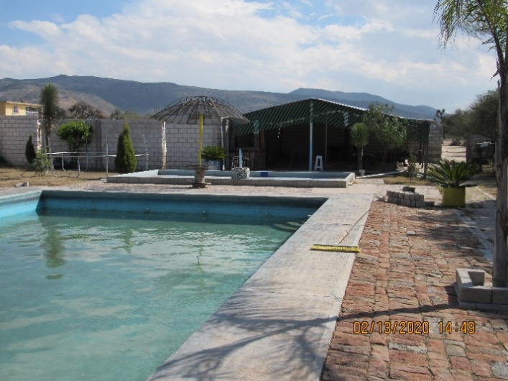 **Balneario: Albercas “San Ignacio”**

Responsable: C. Antonio Martínez Arredondo.

Se encuentra: Calle Chetumal No. 3

N 21º 17´47.0´´

W 100º 27´32.7´´2060 m.s.n.m.

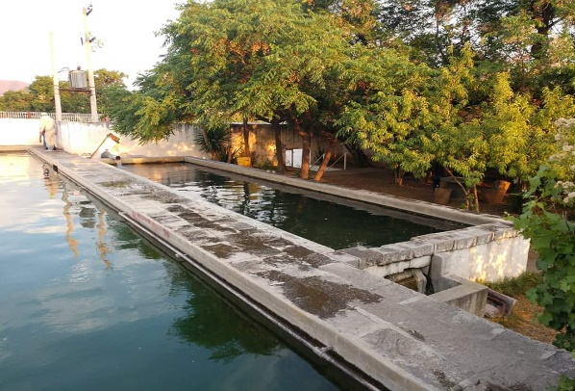**Balneario: Albercas La Cruz**

Responsable: Rafael Becerra Lino

Se encuentra: Comunidad La Cruz

N 21º 17´47.0´´

W 100º 27´32.7´´

2060 m.s.n.m.

Actualmente el balneario se encuentra activo con buena capacidad de agua, ya que la misma cuenta con pozo, este balneario se encuentra en condiciones regulares, no cuenta con la señalética adecuada, lo cual afecta a las personas que asisten al lugar, pero por informe del encargado si estará activo durante el periodo de semana santa.

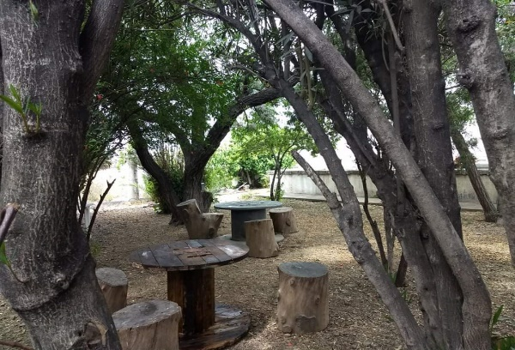

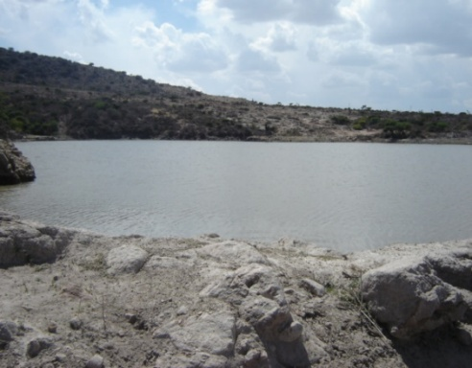

**Presa: “El Quijay”**

Responsable: C. José Luis Enríquez.

Se encuentra: N 100º 31´12.8´´

W 21º 15´51.0´´

Capacidad: 3000 personas aproximado.

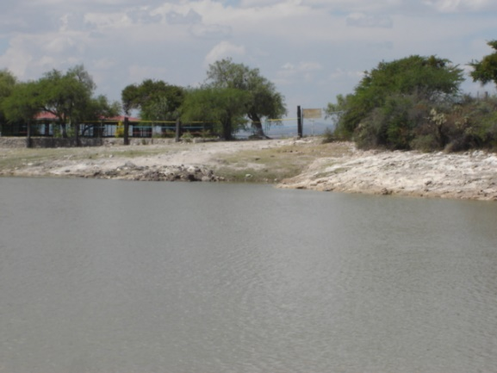

La Presa del Quijay, se encuentra en una zona rural de San Luis de la Paz, Gto. Este lugar cuenta con una palapa, actualmente ya no es un lugar concurrido por las personas, debido a que no cuenta con el nivel suficiente de agua, además de que tiene zonas de riesgos y un historial con una gran cantidad de accidentes y decesos; sabiendo esto las autoridades correspondientes se mantienen en alerta para cualquier evento o riesgo que llegue a presentarse

La presa de Paso de Vaqueros es una zona en donde hay una gran afluencia de personas provenientes de diversas partes, por contar con una gran superficie para realizar actividades tales como (pescar, equitación, pasear, entre otras). No está permitido ingresar a nadar por ser zona de riesgo, debido a su profundidad, gran cantidad de agua y otros factores que la hacen no competente para dicha actividad.

**Presa: Paso de Vaqueros**

Responsable: Delegado de la comunidad

Se encuentra: Comunidad Paso de Vaqueros

N 21º 21´12.1´´

W 100º 22´30.5´´

1947 m.s.n.m.

Se encuentra al 90 % de su capacidad.

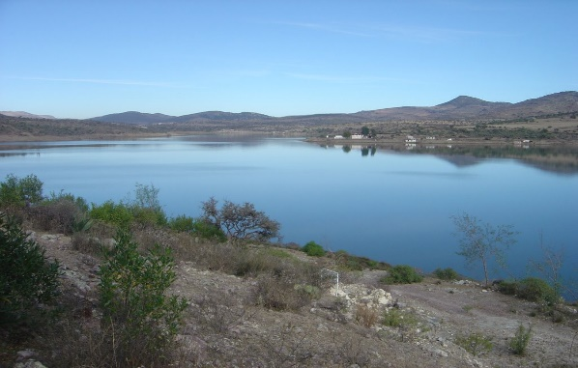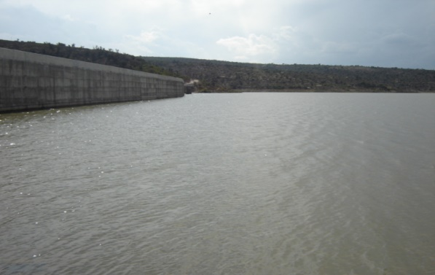

**Presa: “Vergel de Guadalupe”**

Responsable: Delegado Rosendo N

Se encuentra: Comunidad Vergel de Guadalupe

N 21º 27´01.8´´

W 100º 42´05.9´´

2080 m.s.n.m.

En la actualidad la presa del Vergel de Guadalupe cuenta con un bajo nivel de agua, se encuentra en buenas condiciones; algunas personas se sientan a la orilla de la presa a comer o realizar otras actividades, dicha actividad NO representa peligro pues cuenta con poca agua.

**Presa: “Labor de Gamboa”**

Responsable: C. Leticia Enriqueta Arredondo Padrón

Se encuentra: Comunidad Labor de Gamboa

N 21º 27´01.8´´

W 100º 42´05.9´´

2080 m.s.n.m.

Se encuentra al 90 % de su capacidad.

C.P. TIMOTEO VILLA RAMÍREZ

En la actualidad la presa Labor de Gamboa cuenta con un buen nivel de agua, se encuentra en buenas condiciones, algunas personas se sientan a la orilla de la presa a comer, disfrutar o realizar otras actividades, dicha actividad pudiera representar algún peligro debido a que, si tiene suficiente agua, se recomienda a las autoridades estar alerta.

**LOCALIZACIÓN Y ELABORACIÓN DEL MAPA DE RIESGO (ZONA DONDE SE REALIZA LA REPRESENTACIÓN DEL VIACRUCIS)**

**Parroquia “San Luis Rey de Francia”.**

En la Parroquia San Luis de Francia realizan el viacrucis los días jueves, viernes y sábado de Gloria, mismo evento reúne un aproximado de **20 mil personas**, realizando recorridos por las calles de la zona centro, durante el recorrido algunas personas tienden a desmayarse, deshidratarse, descompensación de glucosa, tensión arterial, entre otras, para esto la Dirección de Protección Civil en conjunto con las demás Dependencias colocan un puesto de socorro para cualquier accidente o emergencia que llegara a presentarse.

Se encuentra: Zona Centro de San Luis de la Paz, Gto.

N 100º 30´ 50.65´´

W 21º 17´ 54.98´´

2026M

**Parroquia “De las Tres Ave Marías”**

En la Parroquia De las Tres Ave Marías realizan el viacrucis los días jueves, viernes y sábado de Gloria, dicho evento reúne un aproximado de **10,000 personas**. Durante el recorrido que se realiza entre las calles alrededor del Templo, algunas personas pueden sufrir desmayos, deshidratación, descompensación de glucosa, tensión arterial, entre otras.

La Dirección de Protección Civil en conjunto con las demás Dependencias coloca un puesto de socorro para salvaguardar a las personas que asisten.

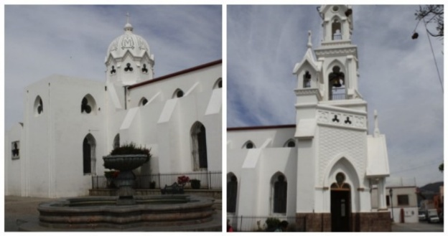

Se encuentra: Zona Centro de San Luis de la Paz; Gto.

N 100º 31´ 05.30´W 21º 17´ 57.73´´

**Templo “San Pedro Apóstol”.**

En el Templo San Pedro Apóstol realizan el viacrucis los días jueves, viernes y sábado de Gloria, dicho evento reúne un aproximado de **1,500 personas**. Por ser evento masivo ocurren estos principales accidentes: desmayos, deshidratación, descompensación de glucosa y tensión arterial, entre otras.

La Dirección de Protección Civil en conjunto con las demás Dependencias coloca un puesto de socorro para salvaguardar a las personas que asisten.

Se encuentra: Comunidad de Mineral de Pozos.

Zona Centro.

N 100º 29´ 39.83´´

W 21º 13´ 19.46´´2216 m. s. n. m.

**SUBPROGRAMA DE PREVENCIÓN**

Es conveniente puntualizar que nuestro municipio considera de suma importancia la etapa preventiva, ya que, con una prevención adecuada y capacitación constante de nuestros elementos, se logra reducir considerablemente el impacto de una emergencia.

Una vez localizados los puntos de riesgos en nuestro municipio, las medidas y acciones para mitigar los riesgos serán las siguientes:

Durante los eventos religiosos de la conocida “Semana Mayor”, se colocará estratégicamente a los elementos de nuestra unidad municipal, así como los cuerpos de emergencia que coadyuvan a la atención de emergencias del municipio, en cada uno de los puntos de riesgo, esto con la finalidad de que, si llegará a suscitarse una emergencia, sean ellos la primera respuesta ante las demás corporaciones con las cuales nos coordinaremos.

Además, durante el periodo vacacional, se monitorearán las principales carreteras federales y estatales más transitadas durante la temporada, trabajaremos en conjunto con Guardia Nacional sección Caminos.

En los lugares de mayor afluencia tales como balnearios y presas, también se distribuirá al personal operativo de la coordinación municipal, realizando recorridos para corroborar las medidas de seguridad, previamente realizadas las recomendaciones a los distintos puntos de esparcimiento, esto durante los días ya identificados de mayor afluencia, cabe mencionar que para esto se mantendrá una coordinación con los cuerpos voluntarios, y particulares de apoyo al municipio.

**SUBPROGRAMA DE AUXILIO**

Su instrumento operativo es el plan de emergencia (o contingencias) que funcionará como respuesta ante el embate de una calamidad. El auxilio constituye la aplicación de todas las medidas que se establecieron previamente para enfrentar una emergencia. Para ejecutarlos se han actualizado los recursos humanos y materiales con los que cuenta nuestro municipio.

CONTINUIDAD DE OPERACIONES DEL SISTEMA MUNICIPAL DE PROTECCIÓN CIVIL

DESPUÉS DE LA EMERGENCIA.

Una vez que ha terminado la fase de auxilio, es necesario llevar a cabo la recuperación, tomando como base los antecedentes de las actividades de planeación y análisis de riesgo y oportunidades desarrolladas previamente como parte de dicha función; es necesario formular un programa más extenso que se va a caracterizar por requerir de un tiempo amplio de realización y por convocar a diversas dependencias, organismos y empresas que quizá no participaron en la respuesta a la emergencia pero que debido a las funciones que realizan, deben intervenir con el propósito de elevar la calidad de vida de la población.

De esta forma, se tomará como base, la información generada durante la emergencia, los planes que a nivel local existan y las normas de planeación del desarrollo de las actividades religiosas y de uso de los balnearios, presas, tanques o bordos vigentes, sin olvidar la posibilidad de efectuar adecuaciones a estas últimas, a efecto de contar con elementos que ofrezcan una mayor seguridad a la población y a los beneficiarios que suelen visitar estos lugares.

Su desarrollo y cumplimiento es responsabilidad del Consejo Municipal de Protección Civil, quien se auxiliará de las dependencias y organismos públicos, privados y sociales del lugar, para lograr la implementación del mismo.

En esta etapa del plan deberán intervenir todas las dependencias e instituciones del sector privado y social que participaron en su aplicación, gestionando cada una de ellas los programas municipales, estatales o federales correspondientes, para resarcir los daños que sufrieron las personas afectadas.

En la conclusión de las emergencias, importante confirmar la continuidad de las operaciones cotidianas, hacer el censo de afectadas/os, retroalimentando para el proceso de mejora continua.

**ACTIVACIÓN DEL PLAN**

La activación del plan de contingencias para la temporada de Semana Santa y Semana de Pascua 2025 tendrá una temporalidad de aplicación del 13 al 20 de abril del 2025, en donde se aplicarán acciones enfocados en la vigilancia y monitoreo de las medidas de seguridad, salud y bienestar de la población local y turística que permiten dar cumplimiento a la función prioritaria de Protección Civil, y así enfrentar las emergencias o desastres que impliquen la posible evacuación de una población en zona de riesgo.

**MEDIDAS DE SEGURIDAD PARA LOS ASISTENTES A EVENTOS, QUE SE CONVIERTE EN ZONA DE RIESGO.**

Las principales medidas del programa y las conductas apropiadas en caso de una contingencia deberán ser difundidas al público participante por parte del organizador antes del evento o al inicio de este. Los eventos para esta temporalidad se concentran en las principales calles del municipio, así como en los centros recreativos, balnearios y lugares de concentración masiva, en las cuales la población del Estado y sus visitantes ingresan y salen del mismo.

**RECOMENDACIONES DE SEGURIDAD PARA LOS VIAJANTES QUE SE DESPLAZAN EN ESTA TEMPORADA VACACIONAL.**

Se han planteado las siguientes recomendaciones generales:

1. Preparar un botiquín de viaje que contenga:

• Medicinas que tomamos frecuentemente, suficientes para más días de los que estaremos fuera, preveamos una saturación de vuelos de regreso (por ejemplo) que pudiera dejarnos un par de días más en el destino.

• Si viajan niños, llevar medicamentos para la fiebre, diarrea o padecimientos que sufran con frecuencia.

• Termómetro oral.

• Gasas, preferentemente no adherentes (al menos 5).

• Alguna solución antiséptica para limpiar heridas: (isodine, benzal, etc.)

• Una venda de 5 cm. y una de 10 cm.

• Lista de los teléfonos de emergencia de los lugares que visitaremos.

• Analgésicos.

• Pomada o ungüento para heridas leves y golpes.

• Si vamos al campo: repelente contra insectos.

• Tijeras.

• Pinzas.

2. Revisar que el calentador para agua esté apagado al salir de casa.

3. Avisar a nuestros vecinos que estaremos fuera.

4. Informar a nuestros familiares en que sitios, hoteles, albergues, etc. estaremos y darles los teléfonos de dichos lugares para localizarnos.

5. Deberá asegurarse de que cerramos bien puertas y ventanas.

6. Desconectar aparatos eléctricos que no se usarán (televisores, radios, etc.).

7. Dejar el refrigerador en el mínimo de frío para no desperdiciar energía.

8. Cerrar el suministro de gas, asegurarse de que los pilotos de la estufa estén apagados por la falta de gas y no porque estén apagados.

9. Dejar los papeles importantes bajo llave, tener una USB de respaldo y de ser posible dejar una copia de estos a nuestros familiares.

10.Indicar a alguien de confianza sobre la póliza de seguros y qué hacer en caso de algún accidente mayor (a quién avisar, testamento, etc.).

MEDIDAS DE SEGURIDAD ANTE FENÓMENOS SANITARIO ECOLÓGICOS (COVID 19)

MEDIDAS DE HIGIENE

1. El organizador tendrá la responsabilidad de la difusión de las medidas de sanidad, haciendo hincapié, de que la persona que presente sintomatología se resguarde y no asista a los eventos.
2. Establecer un filtro de supervisión para la toma de temperatura con un termómetro infrarrojo y aplicar gel antibacterial en manos al ingreso del establecimiento, así mismo, deberá restringir el acceso de personal con temperatura mayor a 37.5 ° o con algún síntoma que se sospeche de alguna infección respiratoria (tos, escurrimiento nasal, lagrimeo, cuerpo cortado, etc.) y se tendrá que poner en contacto al número de emergencias 911.
3. Limpiar y desinfectar el área de trabajo al inicio de cada jornada y al término.
4. Escalonar los horarios de entrada para evitar aglomeraciones al registrar entradas o salidas, mantener siempre la sana distancia.
5. Es obligatorio para todos los trabajadores el uso de los elementos de seguridad que les sean entregados, según corresponda (careta, guantes, cubrebocas, etc.).

FILTRO DE SUPERVISIÓN

1. Cada unidad debe coordinar el evento con Dirección de Protección Civil, para definir los espacios disponibles, las medidas de seguridad necesarias y otros detalles.
2. Cada unidad organizadora debe designar a una persona encargada o responsable del evento, quien deberá estar en conocimiento de todos los protocolos sanitarios y tener la capacidad de hacerlos cumplir.
3. Se debe respetar el aforo de los espacios, que están debidamente señalizados, así como el distanciamiento físico de, al menos, un metro lineal entre personas.
4. Se deberán privilegiar los eventos al aire libre. En caso de ser necesario el uso de un espacio cerrado, este debe mantener una ventilación adecuada.
5. Las personas que asistan al evento deberán pasar por el control de temperatura al ingresar.
6. Antes de dar inicio al evento, el responsable o la unidad organizadora debe transmitir las medidas de seguridad de “responsabilidad personal” a los asistentes, como el uso obligatorio de cubrebocas y qué hacer en caso de presentar síntomas de Covid-19.
7. En el lugar del evento se debe implementar gráfica visible con todas las medidas preventivas.
8. Se debe disponer alcohol gel para sanitizar las manos al momento de ingresar al evento.
9. Se debe asegurar la limpieza y desinfección del mobiliario antes y después del evento.
10. 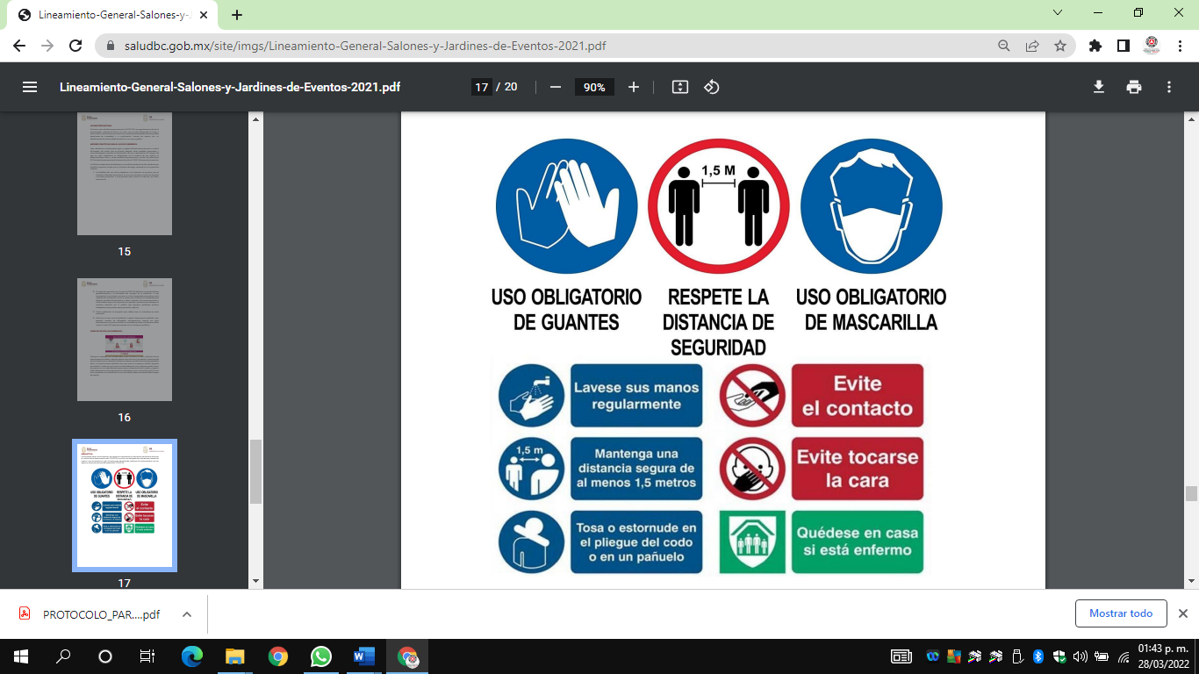Es obligatorio utilizar cubre bocas en todo momento de forma correcta, que cubra nariz y boca

MEDIDAS DE SANA DISTANCIA

1. El aforo deberá ser del 70% de la capacidad máxima de personas por evento.
2. Cada establecimiento deberá diseñar las medidas apropiadas para resguardar el debido distanciamiento físico mínimo.
3. La sana distancia y el cubrebocas deberán ser obligatorios.
4. Estos eventos podrán realizarse en espacios abiertos o cerrados.
5. Se recomienda que los asistentes deberán contar con su esquema completo de vacunación.

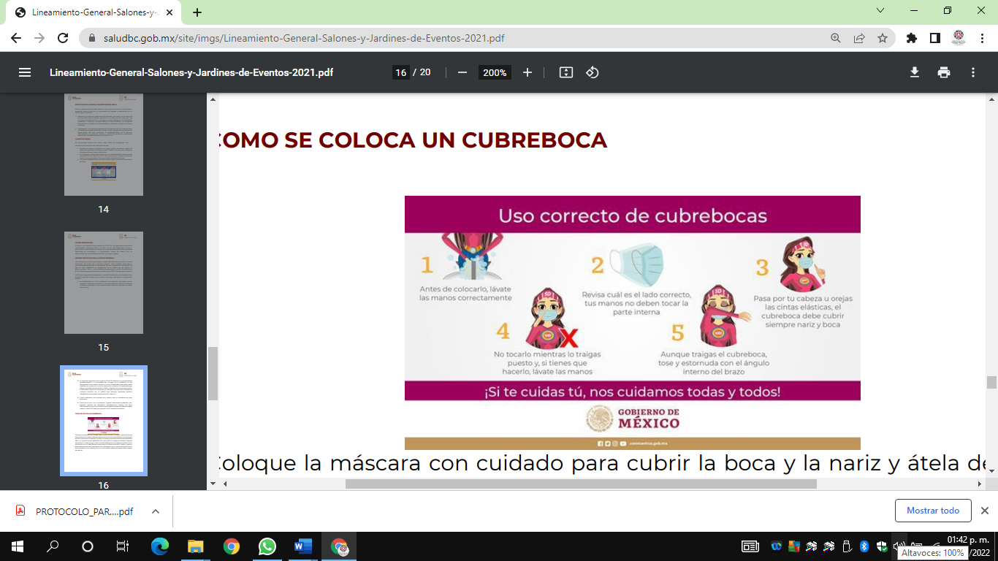

**RECURSOS AFECTADOS:**

El estudio derivado del resultado del impacto de las calamidades en los años anteriores mostrado en términos generales, deja en el municipio experiencias de afectación que permiten analizar la capacidad de respuesta que se tiene por parte de las instancias y la población. Situación que nos permite crear alternativas de mejora, para que a pesar del embate de los fenómenos socio-naturales los daños se vean reducidos.

**CENTRO DE OPERACIONES:**

Se instalará temporalmente en el inmueble que ocupa la sala de Cabildos en Presidencia Municipal ubicado en calle Morelos no. 102, colonia Centro, cuando se reciba la información de la ocurrencia de la calamidad en el territorio, siendo el lugar donde se reúnan los integrantes del Consejo Municipal de Protección Civil, para dirigir y coordinar las acciones, para tomar las decisiones y ordenar su ejecución, así como establecer los canales de comunicación y efectuar el seguimiento de la situación que presenta la calamidad.

En caso de ser necesario, se instalará un Centro de Operaciones móvil en el lugar en el que se presente la calamidad.

**COORDINACIÓN CON ORGANISMOS:**

Con el propósito de lograr una respuesta oportuna y homogénea, así como la coordinación debida, es necesario el desarrollo de procedimientos de actuación para cada tipo de subprograma y atender las diversas funciones que deben realizarse para una respuesta eficiente, la cual constituye un factor de gran importancia en lo referente a la prevención, debido a que a través de ellos se señala el qué, quién, cómo, cuándo y dónde se tiene una tarea determinada.

Se debe asegurar una intervención ordenada en la realización de sus tareas a través del conocimiento de sus funciones específicas de participación requeridas para llevar a cabo la prevención, auxilio y recuperación.

De esta manera, se da seguimiento a la estructuración del plan, se establecen las acciones que deben realizar cada una de las dependencias que intervienen en su aplicación, antes, durante y después de la emergencia.

**ELEMENTOS DE REDUCCIÓN DE RIESGOS**

En este punto describimos las acciones que llevan a cabo las dependencias que integran los grupos de trabajo, para la atención del fenómeno socio-organizativo “Temporada vacacional Semana Santa y Semana de Pascua 2025” para la atención de contingencia, los cuales son los siguientes:

**Seguridad Pública (Policía Preventiva)**

* Determinar el nivel de gravedad de la situación presentada y así mismo analizar su evolución.
* Proporcionar seguridad y vigilancia en los puntos de concentración y centros estratégicos.
* Señalará y coordinará las acciones operativas a sus alcances, deberán ejecutar las fuerzas de tarea que participan en la atención de la emergencia o desastre en carácter preventivo.
* Continuará apoyando los trabajos de recuperación inicial hasta que de por terminada la atención a la emergencia o desastre.

**Cruz Roja Mexicana**

* Organizar labores de auxilio prehospitalario en atención a Emergencias.
* Organizar labores de auxilio en zona de búsqueda, rescate y control del riesgo.

**Tránsito Municipal**

* Vigilará y atenderá la circulación de vehículos en carreteras y caminos a su cargo, que resulten afectadas por la emergencia.
* Orientará a los conductores sobre las medidas preventivas que habrán de observar durante la contingencia.
* Orientará a los conductores sobre las vías y rutas alternas, por el cierre de calles.
* Auxiliará a los conductores en el marco de su competencia y posibilidades

**Bomberos y Paramédicos Voluntarios**

* Realizar labores de combate contra incendios estructurales, forestales o combinados.
* Realizar labores de auxilio prehospitalario en atención a Emergencias.
* Realizar labores de auxilio en zona de búsqueda y rescate y control del riesgo.

**Hospitales asentados en el Municipio**:

* Proporcionar atención médica hospitalaria y de rehabilitación a la población en caso de sufrir algún accidente durante la temporada vacacional de Semana Santa y Semana de Pascua 2025

**Protección Civil**

* Coordinar en conjunto con las dependencias municipales, el monitoreo en centros de concentración masiva y carreteras del municipio.
* Coordinar y realizar acciones de seguimiento, acompañamiento y asesoramiento de inspecciones y/o verificaciones realizadas en las zonas de concentración masiva (balnearios, templos, entre otros).
* Coordinar y realizar supervisión en cuerpos de agua (Presas, balnearios).
* Coordinar y realizar las acciones operativas que deberán ejecutar las fuerzas de tarea que participan en la atención de la emergencia o desastre.
* Determinar la acción encaminada a mejorar la vialidad en zonas afectadas a fin de que existan rutas de acceso y salida de los organismos en la atención de emergencias.
* Se llevará a cabo el análisis e integración de la información resultante de la temporalidad.

**Sistema de emergencias 911**

* Coordinar la emisión de información congruente con lo que respecta a los daros de personas afectadas por alguna contingencia durante alguna emergencia presentada.

**DIFUSIÓN**

Se hace la difusión de Medidas de Prevención, con el propósito de mantener informados a los ludovicenses y los visitantes, sobre los posibles riesgos y las medidas que deben tomar durante el período vacacional de Semana Santa del año en curso. La forma en que se dará a conocer la ocurrencia de una contingencia, así como la manera en que puede participar y los sitios a los que puede acudir; se hará uso de los medios de comunicación al alcance.

* Administración de la información
* Estrategias y protocolos de capacitación
* Colaboración de sectores de interés
* Se entregará dictamen de inspección a los Propietarios o encargados de los balnearios, con las medidas mínimas de seguridad que deben tener en cuenta.
* Se repartirán Trípticos del Operativo San Cristóbal.
* Difusión en redes sociales, del municipio, así como en prensa.

Ante una situación de emergencia, resulta de particular importancia contar con la información, recursos, sistemas y equipos de comunicación que permitan notificar la presencia de un hecho anormal y su evolución a quienes deben intervenir en el plan. En los siguientes puntos se detalla la información para la rápida localización de los representantes de las organizaciones que intervienen en la aplicación de las medidas establecidas en el presente.

**DIRECTORIOS E INVENTARIOS DE RECURSOS HUMANOS Y MATERIALES**

**Directorio de dependencias, organismos y personas.**

Contiene información de las dependencias estatales y municipales, al igual que de grupos de apoyo y aquellas personas que pueden aportar alguna ayuda ante una emergencia.

**INVENTARIO DE RECURSOS HUMANOS Y MATERIALES PARA SER UTILIZADOS EN CASO DE UNA CONTINGENCIA.**

**Cruz Roja Mexicana**

Delegación San Luis de la Paz, Guanajuato.

Calle: Allende Esq. Libramiento Sur.

* Recursos Humanos:

2 elementos por turno cubriendo 12 horas

* Recursos Materiales:

2 ambulancias

1 unidad de Rescate Urbano

1 unidad utilitaria

* Responsable:

TEM. Deborah Monserrat García Vidal

* Teléfono: (468) 6883331

**Seguridad Pública**

Calle: Orquídeas #104, col. Jardines del Alba

* Recursos Humanos:

110 oficiales

Cubren 3 Turnos con:

Turno 1: 26 Elementos

Turno 2: 28 Elementos

Turno 3: 29 Elementos

3 comandantes

Cada turno es de 24 x 48 hrs

* Recursos Materiales:

48 unidades

4 motocicletas

4 bicicletas

* Responsable:

Lic. Jairo Damián Álvarez Duran

* Teléfono: 4681068565

**Tránsito Municipal**

Calle: Juárez No. 101, Col. San Luisito.

* Recursos Humanos:

40 oficiales.

3 turnos de 24x48 de 40 elementos

1 turno 8 hrs. Diarias de 3 elementos

* Recursos Materiales:

6 unidades pick up

1 unidad sedan

1 cuatrimoto

1 grúa

5 motoneta

* Responsable:

Lic. José de Jesús Castillo Alvarado

Dirección de Tránsito, Vialidad y Autotransporte Municipal.

* Teléfono: (468) 68 81575 ext. 1

**Bomberos y Paramédicos Voluntarios**

Calle: Vista Dorada, Colonia vista Hermosa

* Recursos Humanos:

54 personas

8 personas de servicio social.

* Recursos Materiales:

4 motobombas

1 camión de rescate

2 ambulancias

2 equipos de rescate hidráulico

1 kit de rescate de cuerdas

1 equipo haz-mat (materiales peligrosos)

* Responsable:

TEM. Juan Héctor Morin Torres

* Teléfono: 468 68 63075

**Protección Civil**

Blvd. Sierra Gorda No. 323, Col. Las Ladrilleras.

* Recursos Humanos:

16 personas

8 voluntarios

* Recursos Materiales:

1 camioneta Ford F-150 4X4, con número económico 115

1 camioneta Toyota modelo 2014, con número económico 321

2 ambulancias con número económico 392, 462

2 motocicletas con número económico 488 y 492

1 unidad de recate con número económico 272

2 equipos de rescate hidráulico

1 kit de rescate de cuerdas

* Responsable:

TEPC. Francisco Javier Cortés Martínez

Director de Protección Civil Municipal.

* Teléfono: (468) 68 81699

**REFUGIOS TEMPORALES**

Como parte del plan, para enfrentar los desastres que impliquen la posible evacuación de una población ubicada en la zona de riesgo, se integró un inventario cuyo contenido especifica la localización de aquellos inmuebles o locales que podrían ser habilitados como refugios temporales para los damnificados por efectos de los eventos vacacionales. Además, se especifica la capacidad de albergue y servicios con que cuenta cada uno de ellos, responsable del mismo, número telefónico y croquis de localización de los refugios ubicados en la zona, con el objeto de que los encargados de atender la misma puedan fácilmente localizarlos y realizar una óptima distribución de la población afectada.

LISTADO DE REFUGIOS

* **NORESTE DEL ESTADO Ubicación:** Carretera San Luis de la Paz-Pozos, Gto. Km. 1.8, Col. Lomas Verdes
* **DIF MUNICIPAL Ubicación:** Calle Bravo No. 604, Col. San Luisito
* 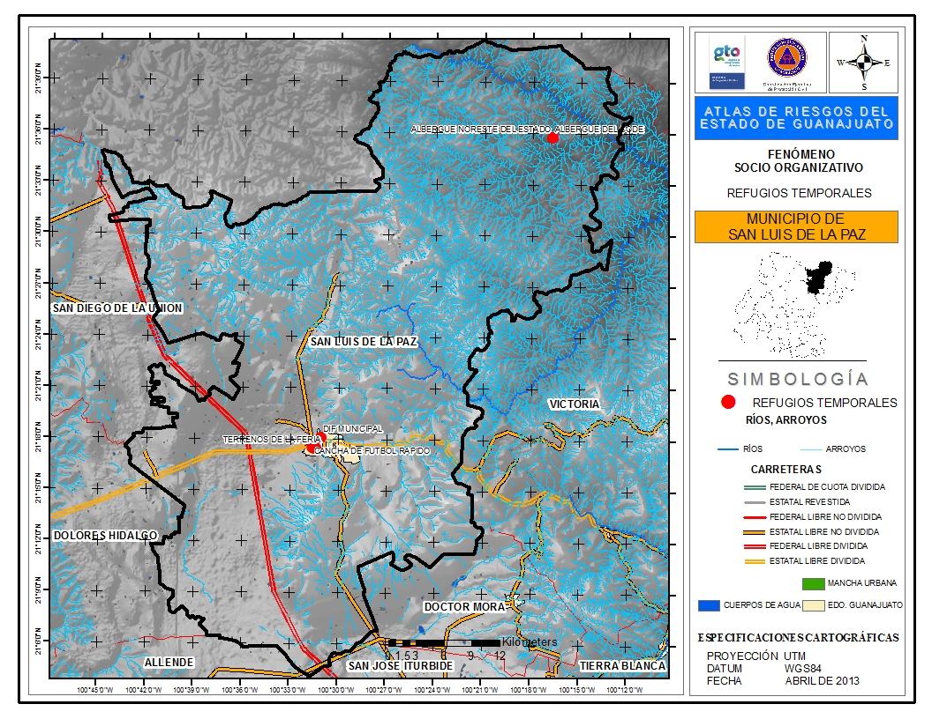**CASA DE LA CULTURA Ubicación:** Calle Allende No. 829 Esq. con Rotarios, Col. Del Sol.

**Albergue:** **NORESTE DEL ESTADO**

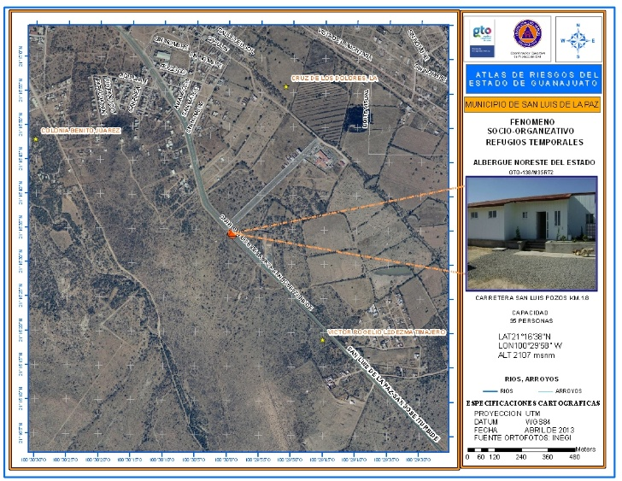**Encargado/a:** Prof. Vicente Soto Jara

**Ubicación:** Carretera San Luis de la Paz-Pozos, Gto. Km. 1.8, Col. Lomas Verdes

**Servicios:** Agua, luz, drenaje, teléfono, 4 baños (2 para mujeres y 2 para hombres), 6 regaderas (3 para mujeres y 3 para hombres), dormitorios, lavaderos, área de alimentación, donación de ropa, aparatos ortopédicos en calidad de préstamo.

**Capacidad:** 36 personas, 7 familias.

**Uso habitual:** recibe a familiares de pacientes que se encuentran en el Hospital General.

**Albergue:** **DIF MUNICIPAL**

**Encargado/a:** Sra. Irma Sánchez Cano Presidenta de DIF Municipal

**L.P.C. JESSICA VIRIDIANA RICO LINO / DIRECTORA GENERAL**

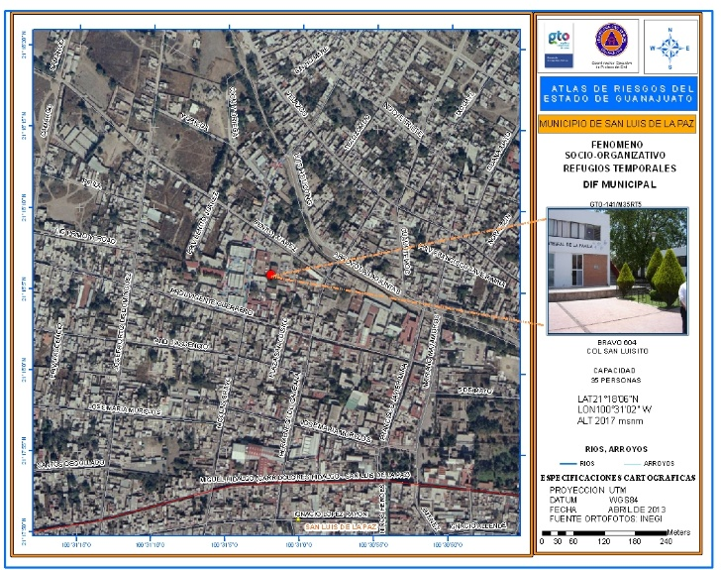**Ubicación:** Calle Bravo No. 604, Col. San Luisito

**Servicios:** Servicios Médicos, Agua, luz, drenaje, teléfono, gas, 2 baños (1 para hombres y 1 para mujeres), 2 regaderas (1 para hombres y 1 para mujeres), dormitorios, lavaderos, área recreativa, área de alimentación colectiva.

**Capacidad:** 35 personas, 7 familias.

**Teléfono:** (468) 68 82149 - (468) 68 82426

**Uso habitual:** Recibe a personas que requieren hospedaje.

**Albergue:** **CASA DE LA CULTURA**

**Encargado/a:** Lic. Kirey Díaz Campo. Directora General de la Dirección de Cultura y Recreación.

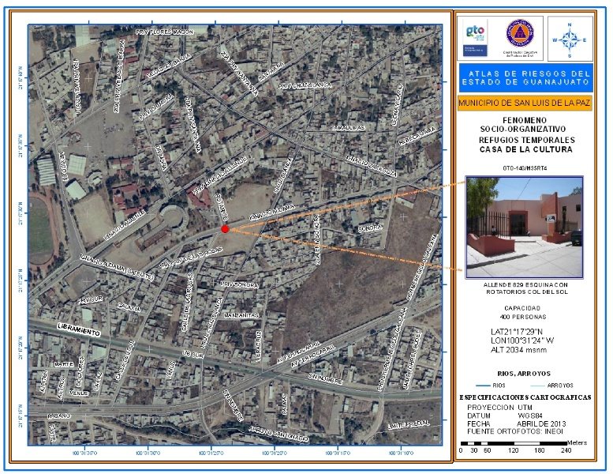**Ubicación:** Calle Allende No. 829 Esq. con Rotarios, Col. Del Sol.

**Servicios:** Agua, luz, drenaje, teléfono, 8 baños 4 para mujeres y 4 para hombres), áreas educativas.

**Capacidad:** 400 personas, 80 familias.

**Teléfono:** (468) 68 82914

**Uso habitual:** Actividades educativas

**Necesidades:** Regaderas, colchonetas, catres, cobijas, cocinetas.

**TELECOMUNICACIONES**

Grupo de comunicación social e información durante la emergencia:

Grupo encargado de establecer comunicación oportuna, objetiva y acorde con las circunstancias, de tal manera que las personas afectadas, así como los participantes en las labores de auxilio, dispongan de información veraz sobre la naturaleza de la emergencia, los pasos que se están tomando para enfrentarla y lo que deben hacer los individuos para protegerse.

Sus principales metas serán salvar vidas humanas, estimular el entendimiento entre el público, asegurar una cooperación de todas las partes interesadas, y reducir la propagación de inquietudes o alarma que se esté emitiendo mediante comunicados erróneos sobre los hechos, los lugares a los cuales acudir para ampliarla y las conductas a observar durante y después de la emergencia.

|  |  |
| --- | --- |
| Integrantes | Responsable |
| Consejo Municipal de Protección Civil (Centro de Operaciones).  Dirección de Comunicación Social.  Sistema de Emergencias 911.  Estación local de radio. | TEPC. Francisco Javier Cortés Martínez  Fotógrafo Eduardo Daniel Sosa Romero  Ing. Nerida Lugo Hernández  Coordinadora del Sistema de Emergencias 9-1-1  Lic. Fernando González |

Instalaciones estratégicas

El siguiente listado de instalaciones estratégicas son los inmuebles que resultan esenciales para la respuesta ante la emergencia y posterior recuperación del desastre.

* + 3 refugios temporales
  + 1 sistema Municipal de Protección Civil en coordinación con el Protección Civil del Estado y Municipios cercanos.
  + 1 hospital general
  + 1 hospital materno
  + 1 hospital IMSS
  + 1 instalación de Cruz Roja
  + 1 instalación de Bomberos
  + Sistema 911

El grupo responsable de proporcionar a los grupos de trabajo que participan en las labores de auxilio, los servicios básicos y/o específicos que les permitan actuar con oportunidad de acuerdo con la estrategia señalada.

PRIMERAS AUTORIDADES MUNICIPALES DE APOYO ANTE LA EMERGENCIA

|  |  |  |
| --- | --- | --- |
| Integrantes | Responsable | Funciones |
| Oficialía Mayor.  Dirección de Obras Públicas y Desarrollo Urbano.  Dirección de Agua Potable y Alcantarillado  Delegación Regional de la Comisión Federal de Electricidad. | Ing. Salvador Hernández Cerecedo  Arq. José Alvarado Briones  Ing. Roberto Regalado Arreola  Ing. Humberto Martínez Escobedo | Coordinar la recuperación básica de servicios estratégicos como son: Telecomunicaciones, hospitales, comunicación terrestre, fuentes de energía, sistemas de distribución eléctrica y gas, sistemas de drenaje y transporte, entre otras.  Coordinar la disponibilidad y solucionar las necesidades de medios de transporte terrestre, de las diferentes dependencias y organismos participantes en las labores de auxilio.  Prever el adecuado funcionamiento de la infraestructura del sistema de telecomunicaciones en apoyo a los organismos y dependencias participantes en las labores de auxilio.  Restablecer el funcionamiento de las vías de comunicación prioritarias. |

IGUALDAD DE GENERO

La igualdad y no discriminación entre mujeres y hombres es un principio general, un derecho de aceptación universal reconocido tanto en la legislación nacional como en diversos instrumentos internacionales. Este principio hace referencia a los derechos y responsabilidades que como seres humanos tenemos todas las personas e implica dar las mismas condiciones, trato y oportunidades a todas las personas sin distinción de raza, color, sexo, edad, creencias, idioma, etnia o cultura, opiniones políticas, origen nacional o social, posición económica, nacimiento o cualquier otra situación social.

Se considera que la igualdad ocurre al menos en dos dimensiones: la formal y la sustantiva.

De acuerdo con el Capitulo Séptimo del Derecho a la Información y la Participación Social en Materia de Igualdad entre Mujeres y Hombres, Artículo 43, 44 y 45.

**GRUPOS VULNERABLES EN SITUACIÓN DE EMERGENCIA**

Es importante mencionar que existen diferentes poblaciones que pueden sufrir riesgos similares al verse expuestas a los efectos negativos de los desastres naturales y causados por el hombre, pero su vulnerabilidad real depende de sus condiciones socioeconómicas, su empoderamiento cívico y social y su acceso a recursos de mitigación y socorro.

**Personas con Discapacidad en situación de Emergencia o desastre**

En los últimos años se ha observado que las Personas con Discapacidad (PCD) se ven afectadas de manera desproporcionada en situaciones de desastre, emergencia y conflicto debido a que las medidas de evacuación, respuesta (incluidos los refugios temporales, albergues, campamentos y la distribución de alimentos) y recuperación les resultan inaccesibles.

En los últimos tiempos, la información y los datos disponibles sobre situaciones de crisis revelan que las personas con discapacidad tienen más probabilidades de quedarse atrás o ser totalmente abandonadas durante una evacuación en caso de desastre natural o antrópico y conflicto debido a la falta de preparación y planificación, así como a la inaccesibilidad de las instalaciones y los servicios y de los sistemas de transporte. La mayoría de los refugios temporales y albergues no son accesibles y, en muchas ocasiones, las personas con discapacidad son incluso rechazadas en estos lugares porque existe la errónea idea de que necesitan servicios médicos complejos.

La alteración de las redes físicas, sociales, económicas y ambientales y de los sistemas de apoyo afecta mucho más a las personas con discapacidad que a la población general dada su mayor vulnerabilidad. Además, las necesidades de las personas con discapacidad siguen sin tenerse en cuenta en los planes de recuperación y reconstrucción a largo plazo, con lo que se pierde una nueva oportunidad de garantizar la existencia de medidas que incorporen la discapacidad al hacer frente a desastres futuros.

VALIDACIÓN E IMPLEMENTACIÓN DEL PLAN DE CONTINGENCIAS

Dentro de la Primer Sesión Ordinaria del Consejo Municipal de Protección Civil 2025, la cual se realizará el próximo martes 25 de marzo de 2025 en el Salón de Cabildos en punto de las 18:00 horas, se presenta para su validación e implementación el presente Programa Municipal de Protección Civil (Plan de Contingencias) para la Atención del Fenómeno Socio organizativo de la Temporada Vacacional de Semana Santa y Semana de Pascua 2025.

**SISTEMA DE SALUD**

Con su aplicación se buscará proporcionar la atención médica a los heridos y población afectada, como consecuencia de la situación de emergencia, siendo fundamental establecer la coordinación entre los servicios médicos a fin de que no sólo se proporcionen los primeros auxilios a la población afectada, sino se establezcan los mecanismos de protección en instalaciones hospitalarias.

Dentro de las acciones a realizar se encuentran:

• Establecer servicio de ambulancia con personal paramédico necesario, para posibles traslados de lesionados, ya sea por enfermedad o por siniestro, emergencia o desastre, debiendo instalar en cantidad de ambulancias de acuerdo con el análisis de riesgos y concentración de personas estimadas.

• Contar con personal paramédico distribuido en la zona del evento para una respuesta rápida y efectiva, ya que, en las concentraciones de personas, es complicado transitar y llegar en tiempos cortos a la atención de una persona.

• Contar con un módulo de Atención Prehospitalaria debidamente señalizado, esto permitirá liberar la ambulancia para casos de traslados y permite que las personas puedan acceder ante una enfermedad o malestar principalmente, disminuyendo las cargas operacionales y eficientes del personal.

• Contar con el equipo y material básico para una atención primaria eficiente.

**APROVISIONAMIENTO**

Garantizará el acopio, distribución y control de elementos tales como medicamentos, alimentos y vestido que demanda la población afectada por un desastre, a efecto de satisfacer sus necesidades básicas de vida, reduciendo la posibilidad de impactos secundarios, durante la emergencia.

La estimación del abasto de suministros es primordial para cubrir las necesidades que manifieste la población afectada.

Las dependencias participantes en la distribución y suministro de los apoyos y aprovisionamiento de la población deberán de realizar las siguientes acciones:

• Coordinar la aplicación de los programas específicos de aprovisionamiento de elementos básicos de subsistencia, integrados como despensas y artículos de abrigo, para la ayuda de población afectada.

• Determinar y solicitar el apoyo logístico necesario.

• De acuerdo con la evaluación de daños, determina las necesidades de aprovisionamiento de la población afectada y de los grupos participantes en las funciones de auxilio, así como de los refugios temporales.

• Organizar y coordinar la participación de los grupos voluntarios en la función de aprovisionamiento

**COMUNICACIÓN SOCIAL DE LA CONTINGENCIA**

Con el apoyo de las Dependencias responsables en materia de Comunicación Social, se informará a la población sobre las medidas de preparación y prevención para la reducción de riesgos a través de los diversos medios disponibles y herramientas tecnológicas. De esta forma, la población y los visitantes reciben información oportuna, accesible e incluyente, en los medios de comunicación vinculados.

A través de la información, mejoramos el conocimiento de la población respecto a los fenómenos perturbadores y las consecuencias de su posible impacto, mitigando así, el impacto y los posibles daños que se pudieran ocasionar.

**VUELTA A LA NORMALIDAD Y SIMULACROS**

Una vez que ha terminado la fase de auxilio, es necesario llevar a cabo la recuperación, tomando como base los antecedentes de las actividades de planeación y análisis de riesgo y oportunidades desarrolladas previamente como parte de dicha función; es necesario formular un programa más extenso que se va a caracterizar por requerir de un tiempo amplio de realización y por convocar a diversas dependencias, organismos y empresas que quizá no participaron en la respuesta a la emergencia pero que debido a las funciones que realizan, deben intervenir con el propósito de contribuir a reconstruir y mejorar lo que fue dañado por el siniestro, así como elevar la calidad de vida de la población afectada.

De esta forma, se tomará como base, la información generada durante la emergencia, los planes que a nivel local existan y las normas de planeación del desarrollo y de uso del suelo vigentes, sin olvidar la posibilidad de efectuar adecuaciones a estas últimas, a efecto de contar con elementos que ofrezcan una mayor seguridad a la población, al medio ambiente y a los bienes.

Su desarrollo y cumplimiento es responsabilidad del Consejo Municipal de Protección Civil, quien se auxiliará de las dependencias y organismos públicos, privados y sociales del lugar, para lograr la implantación de este.

Finalizada la temporada de vacacional, las acciones asignadas a las dependencias que participaron en el “***OPERATIVO SAN CRISTÓBAL 2025***”, serán analizadas mediante la celebración de una reunión, con la finalidad de retroalimentar y mejorar su estructura y aplicación para los posteriores.

En la medida en que conozcamos el origen, la formación, la propagación y los efectos de los agentes perturbadores, estaremos mejor preparados para hacerles frente. Esto nos hará pasar de una Protección Civil reactiva a un sistema capaz de anticiparse a los desastres y de atenuar sus consecuencias.

A través de la coordinación, planeación, ejecución y evaluación de ejercicios de simulacros en inmuebles del Municipio, así como en empresas del sector privado, damos cumplimiento al objetivo primordial de salvaguardar la integridad física de la población. De esta forma, identificamos y fortalecemos el nivel de preparación, aceptación, cooperación y confianza de la población, para responder ante una emergencia o desastre, probando además el funcionamiento de alarmas, señalizaciones, equipamiento, la actuación de los brigadistas y la reacción de la población ante los alertamientos.

Dentro de la capacitación en materia de Protección Civil, a las Unidades Internas de Protección Civil de diversos inmuebles, se implementa el tema: Vuelta a la Normalidad, cuyo objetivo es realizar las acciones y rutinas de revisión y análisis de las condiciones físicas internas y externas del inmueble después del impacto de una emergencia o desastre, garantizando que el regreso del personal a las instalaciones se lleve a cabo en las mejores y más seguras condiciones posibles.

**CONCLUSIÓN:**

Distribuir las responsabilidades de los participantes en las tareas de Protección Civil, es el primer paso para cumplir con una de las necesidades primordiales del ser humano: **“Sentirse Apoyado y Protegido”**, en otras palabras, seguro en el medio ambiente en el que se encuentre. Motivados en el principio de que la información y buena coordinación es la base para estar preparados ante alguna contingencia, ***“Seguimos preparándonos para responder ante la sociedad y satisfacer de manera eficiente esa necesidad”.***

**GLOSARIO**

**Contingencia**: Evento repentino e imprevisto, que hace tomar medidas de prevención, protección y control inmediatas para minimizar sus consecuencias.

**Alertamiento**: Se establece al recibir información sobre la inminente ocurrencia de una calamidad cuyos daños pueden llevar al grado de desastre debido a la forma en que se ha extendido el peligro o en virtud de la evolución que presenta, con la posible aplicación del subprograma de auxilio.

**Consejo**: Consejo Municipal de Protección Civil.

**Desastre**: Una interrupción seria en el funcionamiento de una sociedad causando grandes pérdidas humanas, materiales o ambientales, suficientes para que la sociedad afectada no pueda salir adelante por sus propios medios.

**Albergue o Refugio:** Lugar físico destinado a prestar asilo, ampara, alojamiento y resguardo a personas ante la amenaza, inminencia u ocurrencia de un fenómeno destructivo.

**Evacuación**: Medida de seguridad por alejamiento de la población de la zona de peligro, en la cual debe preverse la colaboración de la población civil de manera individual o en grupos.

**Prevención:** Conjunto de disposiciones y medidas anticipativas cuya finalidad estriba en impedir o disminuir los efectos que se producen con motivo de la ocurrencia de una emergencia, siniestro o desastre.

**Programa Municipal de Protección Civil**: Es el instrumento de planeación para definir el curso de las acciones destinadas a la atención de las situaciones generadas por el impacto de fenómenos destructivos en la población, sus bienes y entorno en el ámbito territorial municipal y deberá ser acorde con el programa estatal.

**Protección Civil**: Conjunto de principios, normas, procedimientos, acciones y conductas solidarias, participativas y corresponsables que llevan a cabo coordinada y concertadamente por la sociedad y autoridades, que se efectúan para la prevención, mitigación, preparación, auxilio, rehabilitación, restablecimiento y reconstrucción, tendientes a salvaguardar la integridad física de las personas, sus bienes y entorno frente a la eventualidad de un riesgo, emergencia, siniestro o desastre.

**Riesgo**: Es el producto de la amenaza y la vulnerabilidad, indica el grado de probabilidad de pérdida de vidas, personas heridas, propiedad dañada y actividad económica detenida durante un periodo de referencia en una región dada para un peligro en particular.

**Servicios municipales y estratégicos:** Los que en su conjunto proporcionan las condiciones mínimas de vida y bienestar social, a través de los servicios públicos de la ciudad, tales como alumbrado, limpia, recolección, traslado de residuos, agua potable, asistencia, salud, mercados, abasto, alcantarillado, transporte, comunicaciones, energéticos y el sistema administrativo.

**Simulacro**: Ejercicio para la toma de decisiones y adiestramiento en protección civil, en una comunidad o área preestablecida, mediante la simulación de una emergencia o desastre para promover una coordinación más efectiva de respuesta por parte de las autoridades y la población.

**Vulnerabilidad:** Susceptibilidad de sufrir un daño con un grado de pérdida (de 0 a 100%), como resultado de un fenómeno destructivo sobre las personas, bienes, servicios y entorno.

**Siniestro:** Hecho funesto, daño grave, destrucción fortuita o pérdida importante que sufren los seres humanos en su persona o en sus bienes, causados por la presencia de un riesgo, emergencia o desastre.

**Plan de Emergencia o de Contingencias:** Función del programa de auxilio e instrumento principal de que disponen los centros nacional, estatal o municipal de operaciones para dar una respuesta oportuna, adecuada, y coordinada a una situación de emergencia. Consiste en la organización de las acciones, personas, servicios y recursos disponibles para la atención del desastre, con base en la evaluación de riesgos, disponibilidad de recursos materiales y humanos preparación de la comunidad, capacidad de respuesta local, etc.

**Vuelta a la Normalidad:** Acciones de recuperación, de los efectos del evento restableciendo las condiciones básicas de vida de las personas, su entorno y zonas afectadas.

**REFERENCIAS**

**Bibliografías:**

**Áreas de la dependencia de protección civil como son:**

* **Operativa**
* **Inspecciones**
* **Administrativa**

**www.proteccioncivil.gob.mx/en/proteccioncivil/guia para la elaboración de programas**

<https://www.google.com/search?rlz=1C1SQJL_enMX886MX886&sxsrf=ALeKk03f3Q3CP5osHsHeIcWau9cYCG2acQ%3A1582921373112&ei=nXZZXvSwBs_EswXI97DoDQ&q=organigrama+proteccion+civil+municipal&oq=organigrama+protecc&gs_l=psy-ab.3.1.0l10.51065.73767..76045...2.1..1.518.3596.0j15j1j2j0j1......0....1..gws-wiz.....10..0i71j35i362i39j35i39j0i131j0i67j0i131i67j0i20i263.nSMsCmPUfP8>

<https://www.google.com/search?rlz=1C1SQJL_enMX886MX886&sxsrf=ALeKk01l28a-C7CWdr3Kivn7UWJPWBa8eQ%3A1582921051269&ei=W3VZXpH-D8GWsQXz2p6oDQ&q=www.antecedentesde+san+luis+de+la+paz&oq=www.antecedentesde+san+luis+de+la+pa&gs_l=psy-ab.1.0.33i160.280032.317985..320260...27.4..6.329.13124.0j95j4j1......0....1..gws-wiz.....10..0i71j35i362i39j35i39j0j0i131j0i67j0i10j0i13i30j0i13j0i8i13i30j0i22i30j33i21.KGBrDGzeMGg>

<https://www.google.com/search?rlz=1C1SQJL_enMX886MX886&sxsrf=ALeKk00WhPecepK1lmfPyAGBEZhLsKTNrw%3A1582921450507&ei=6nZZXrDTHu-1tgXmk6jYAg&q=ley+general+de+protecci%C3%B3n+civil+y+su+reglamento+para+el+estado+de+guanajuato&oq=ley+ge&gs_l=psy-ab.1.0.35i39l3j0i67j0i20i263j0l5.111418.123294..126713...1.1..0.224.865.0j5j1......0....1..gws-wiz.....10..0i71j35i362i39j0i131.mRCWoZEMxQM>

**ANEXOS**

**DIRECTORIO TELEFÓNICO EN CASO DE CONTINGENCIA**

|  |  |  |  |  |
| --- | --- | --- | --- | --- |
| **No.** | **DEPENDENCIA** | **REPRESENTANTE** | | **TELÉFONOS/CORREO ELECTRÓNICO** |
| 01 | TELMEX | Lic. Luis Alberto Pérez Muñoz | | 46868 8 4488  catdolor@telmex.com |
| 02 | CFE MUNICIPAL | Ing. Humberto Martínez Escobedo | | 46868 8 2290, 46868 8 3516 |
| 03 | SEG Delegación Regional Noreste | Lic. Héctor Teodoro Montes | | 46868 8 2882 |
| 04 | Oficialía Mayor | Ing. Salvador Hernández Cerecedo | | 46868 8 2281 ext 105 oficialiamayorslpz@gmail.com |
| 05 | Desarrollo Social | Lic. Israel Alejandro Monasterio Olvera | | 46868 8 81615 |
| 06 | Comunicación Social Prensa y difusión | Fotógrafo Eduardo Daniel Sosa Romero | | 46868 81307 |
| 07 | DIF | L.P.C. Jessica Viridiana Rico Lino | | 46868 8 2149, 46868 8 2426 |
| 08 | Director General de Infraestructura Municipal y Obras | Arq. José Alvarado Briones | 46868 8 5617 | |
| 09 | Dirección de Agua Potable y Alcantarillado | Ing. Roberto Regalado Arreola | | 46868 8 3970 |
| 10 | Dirección de Alumbrado Público | C. José Luis Torres Villanueva | | 46868 8 1618 |
| 11 | Dirección de Seguridad Pública | Lic. Jairo Damián Álvarez Duran | | 9-1-1 |
| 12 | Dirección de Tránsito y Autotransporte | Lic. José De Jesús Castillo Alvarado | | 46868 8 1575 |
| 13 | Bomberos y Paramédicos Voluntarios A.C. | Tem. Juan Hector Morin Torres | | A través de 911 |
| 14 | Delegación Local de Cruz Roja | Lic. Manuel Olvera García | | 46868 8 33 31 |
| 15 | Sanatorio Guadalupano | Dr. Juan Manuel Sánchez Godinez | | 46868 8 22 26 doc_cirug_sanchez@outlook.com |
| 16 | Centro de Salud | Dra. Patricia Jiménez Rubí | | 5614846022 |
| 17 | Estación Local de Radio (Fiesta Mexicana) | L.C.C. Fernando González Espinosa | | 468 68 8 5500, 46868 8 4890 |
| 18 | IMSS | Dr. Gabriel Hernández Sánchez | | 46868 8 20 51, 46868 8 21 48 |
| 19 | Hospital General del Noreste | Dr. Ricardo Yuri Salazar | | 468688 5956, 46868 8 4841 |
| 20 | Hospital Materno San Luis de la paz | Dr. Abraham González Patiño | | 468688 80 30 |
| 21 | Protección Civil | TEPC. Francisco Javier Cortés Martínez | | 46868 8 16 99 |